日本史授業プリント(38期)近現代２１ 韓国併合と辛亥革命
２年 組 番 ．
韓国併合への道
1904．日韓議定書…韓国の独立の保障＆日本軍の行動の自由を保障 日露戦争中
《第１次日韓協約 》…日本推薦の財政・外交顧問を置く
1905．桂・タフト協定…桂首相と米陸軍長官タフトが交わした覚え書き
韓国(日)・フィリピン(米)の権益を相互に承認 英米の承認
日英同盟改訂(第２次日英同盟)…イギリスは日本の韓国への支配権を承認
《第２次日韓協約( 乙巳保護条約)》…韓国の 外交 権を奪う＝保護国化
→漢城(ソウル)に 韓国統監府 設置（天皇直属：初代統監は 伊藤博文）
1907．ハーグ密使 事件…皇帝高宗、万国平和会議に密使、独立回復を提訴 →無視される
ハーグ(オランダ)で開催 (外交権なし)
《第３次日韓協約》…高宗退位（→純帝即位） 内政 権も統監府が掌握
韓国軍隊を解散→各地で反日武装闘争( 義兵運動)が本格化 約2800件
第１次日露協約…韓国の保護国化をロシアも承認
1909．伊藤(前統監)、満州の ハルビン駅で安重根 により暗殺 ※韓国首相李完用も襲撃される
1910《韓国(日韓)併合条約》…全統治権を日本へ譲渡し植民地化 朝鮮 と改称
京城(漢城を改称)に 朝鮮総督府 設置（天皇直属：初代総督は 寺内正毅陸相）
「地図の上朝鮮国にくろぐろと墨をぬりつつ秋風を聴く」（石川啄木）
・明治憲法は適用されず、納税義務はあるが参政権はなく兵役もない。
・武断政治…統治方針。憲兵警察など軍部主体の力でおさえる政策。～1919
・土地調査事業の開始…土地所有者の確定→所有の明確でない土地を接収するなどの混乱
東洋拓殖会社(1908～)や日本人地主などへ払い下げ
朝鮮で土地政策や鉱工業経営などを行った半官半民の企業
→小農民の没落、日本へ移住など
条約改正の完了(←近代１７)
（７）小村寿太郎 外相(1908～11) ☆ 桂(Ⅱ)内閣
新 日米通商航海条約( 1911)…関税自主権の獲得( 税権の回復)
※旧条約(1894)の期限切れ
を受けて交渉し成立
☆明治天皇病没(1912-7/30)…時代は大正へ

中国革命
孫文 …三民 主義を主張 中国革命同盟会(中国同盟会)結成(1905 東京)
民族主義・民権主義・民生主義(土地に対する権利の均等)
1911年 辛亥革命 …各地で軍が蜂起して清から独立し代表が南京に結集
1912年 中華民国 成立…臨時大総統は孫文 アジア初の共和国
→清朝首相 袁世凱 の画策で最後の皇帝宣統帝は退位＝清朝滅亡
臨時大総統に就任 各地の軍事勢力( 軍閥 )や列強と結び、
孫文や 国民党 (←中国同盟会)と対立
1913年 孫文、日本へ亡命
※日本…陸軍や民間有志に内政干渉せよという意見があったが、政府は不干渉方針。

＊
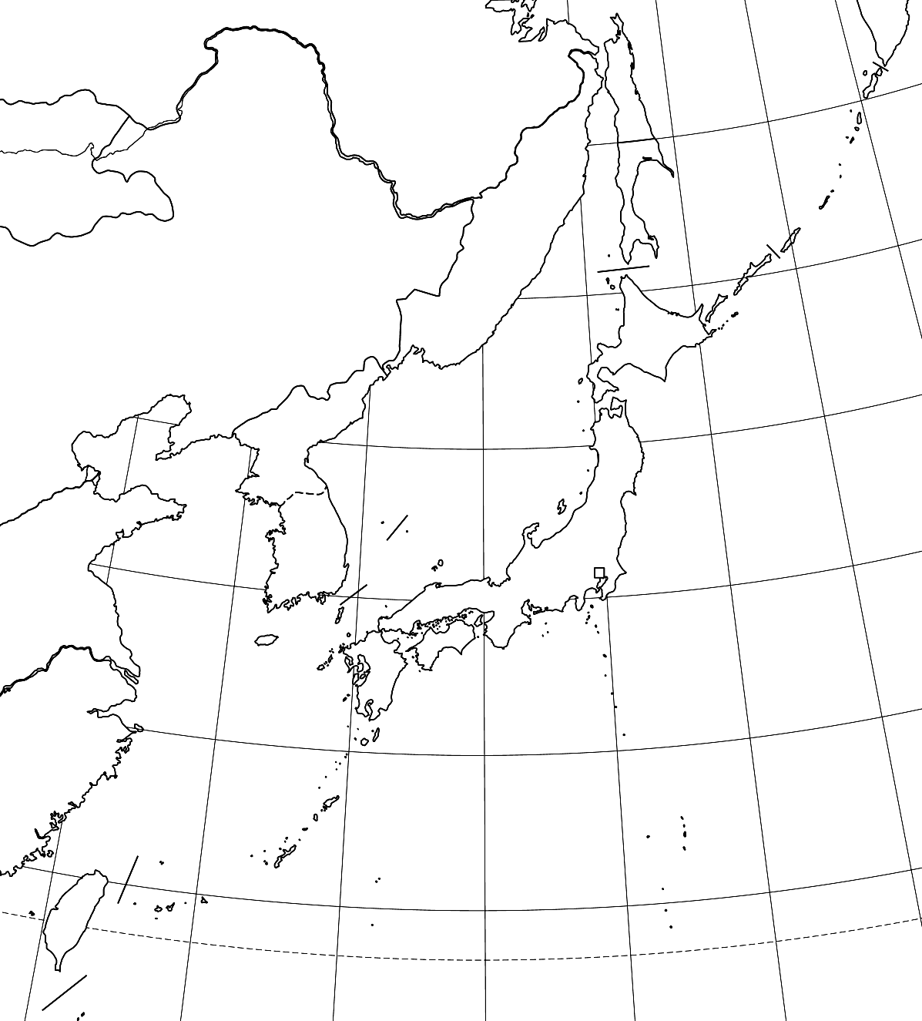
作業 図表２１９ページを見て、明治末の日本領土
（満鉄ふくむ）を書き入れなさい。
※右の白地図の国境は現在のもの

２年日本史授業プリント(38期)近現代２２ 日本の産業革命
２年 組 番 ．
産業革命と資本主義の発達の概略
松方財政期(1881-85：→近代１４）とその後
・工場払下概則廃止(1884)→ 官営事業払い下げの本格化 主に政商へ
・兌換制度( 銀 本位制)による物価の安定
・デフレ政策による農村の分解…小作の増加→工場労働者増加へ
→活発な企業勃興 (1886～89)…鉄道・紡績中心に株式会社の設立ブーム
→反動で 最初の恐慌 (1890)…過剰生産による価格の急落 過渡的
第一次産業革命期…日清 戦争(1894-95)前後 蒸気力・軽工業中心
※日清戦争の賠償金 金 本位制の確立(1897．貨幣法)→金融の安定、貿易の発展
再び企業勃興→繊維中心に 資本主義が本格的に成立→過剰生産→最初の資本主義恐慌(1900)
第二次産業革命…日露 戦争(1904-05)前後 電力・重工業中心
戦争→好景気→ 恐慌(1907)…株の暴落、長引く不況→中小企業の倒産・吸収合併→財閥の成長
☆ 特殊銀行の設置…特別の法令により設置 産業へ資金供給
ex．横浜正金 銀行(貿易金融:1880) 日本勧業 銀行(農工業:1897) 各府県の農工銀行
日本興業銀行(工業:1902) 台湾銀行 朝鮮銀行
軽工業（繊維工業）
※幕末、イギリス製品の輸入で綿糸・綿織物の衰退、綿花栽培の壊滅
綿織物業 原料綿糸の輸入、飛び杼の採用(1873)で生産回復
→機械化の進行＝力織機 の導入…輸入(大型)、国産(小型：ex．豊田佐吉)
紡績(綿糸) 手紡ぎ ガラ紡 機械紡績
1876． 臥雲辰致の発明 ミュール紡績機からリング紡績機へ
大阪紡績会社 設立(1882)…最初の機械紡績工場 渋沢栄一ら 華族や政商の出資
→民間会社の設立が相次ぐ ex．三重紡績(大阪紡績と合併→東洋紡績)、鐘ヶ淵紡績など
→大日本綿糸紡績同業組合(1902)
☆ 政府の政策…綿糸輸出関税免除法(1894)・綿花輸入関税免除法(1896)
☆ １８９０年… 国内生産 ＞ 輸入 １８９７年… 輸出 ＞ 輸入 ※中国・朝鮮への輸出が増加
製糸(生糸) 開国以来最大の輸出産業
座繰製糸 から器械製糸 へ
歯車 手回し 動力･国産 ※ 機械製糸…洋式
☆ １８９４年… 器械製糸 ＞ 座繰製糸
１９０９年…世界一の生糸輸出国 ※主にアメリカ向け

運輸通信と重工業
鉄道 民間鉄道会社の進出 ex．日本鉄道会社 (1881)、山陽鉄道(1901)、九州鉄道など
岩倉ら華族の金禄公債を資本に設立 東北など
☆１８８９年 民営鉄道 ＞ 官営鉄道 同年、東海道線全通(東京～神戸間：官営)
→鉄道国有(官有)化政策 【理由】①軍事上の重要性 ②輸送効率 ③民営鉄道の経営難
1892．鉄道敷設法…買収の基本方針
1906．鉄道国有法 …民営鉄道１７社( 全鉄道の９０％)の買収 第一次西園寺内閣
海運 少数の大規模造船所 ex．三菱長崎造船所(1887)、海軍工廠など
日本郵船会社の活躍…インド・豪州・欧州・北米など 遠洋航路も
1896．造船奨励法・航海奨励法 …政府から奨励金
製鉄 鉄鋼の輸入依存からの脱却←軍備拡張
1897．八幡製鉄所 (官営)設立…操業開始は1901年 生産本格化は日露戦争中
鉄鉱石：清の 大冶 鉄山(日本は経済援助する見返りに安価で鉄鉱石を入手)
石炭：筑豊炭田(福岡)、撫順炭田(満州：ポーツマス条約で採掘権を獲得)
民間でも ex．日本製鋼所(1907 北海道室蘭 兵器)、池貝鉄工所(1906 東京 工作機械)
電信 無線電信…1896年研究開始 日本海海戦で活用
電力 水力発電所の本格的な開始 芝浦製作所(1893 東京)で発電機製作
問題点 ・貿易規模拡大、大幅な 輸入超過 ←綿花・軍需品・重工業製品の輸入の急増
・巨額の外国債の利払い 次第に危機的状況へ
→植民地の役割大 ex．対満州(綿布輸出､大豆粕輸入)
対台湾(米･原料糖移入) 朝鮮(綿布移出、米移入)

２年日本史授業プリント(38期)近現代２３ 財閥と小作と労働者
２年 組 番 ．
☆財閥 の成長…財閥家族による直接支配 持株会社を中心に企業の系列化
ex．三井 …中上川彦次郎ら 三井合名会社(1909) 金融・貿易 政友会と接近
三菱 …岩崎弥之助ら 三菱合資会社(1893) 海運・鉱山 改進党系と接近
四大財閥
住友 …住友総本店 →住友合資会社(1921) 別子銅山など
安田 …安田善治郎ら 安田保善社 銀行・保険業など
古河 市兵衛(鉱山) 浅野 総一郎(セメント) 川崎正蔵(造船)
農村の変化の進行
農業の変化 ・米作中心の零細経営は変わらず ←洋式農業の導入はほとんど失敗
・生産率は上昇 ←金肥( 大豆粕など)の普及 品種改良（1893．農事試験場）
足踏み脱穀機など新技術 耕地整理法(1899)
・工業用農作物の衰退 ←安価な輸入品 ・養蚕業は発達 ←生糸の輸出
政府…農民の組織化による経営維持・増産をはかる
全国組織
ex．農会法(1899)→各地で農会設立 農事改良と福利厚生 補助金の交付 1910．帝国農会
産業組合法(1900)→各地で産業組合結成 販売・生産・信用などを行う 大半は農業
民間 ex．岡田良一郎…静岡で報徳社(農村復興をめざした結社)を指導
石川理紀之助…秋田県勧業係として水稲の品種改良などを指導
農村の変化 ☆ 小作料は現物納(５割以上)→米価が上昇しても利益は地主に
→農村の 地主…手作地を縮小( 寄生地主化 ) 投資・企業経営 →資本家 へ
階層分離 小作(貧農)…副業 子女の出稼ぎ(都市へ流入) →工場(賃金)労働者へ
厳しい小作の生活 →工場労働者(小作出身)の賃金が低い
→国内需要(購買力)が低い →国外市場が必要 →植民地に依存 →侵略戦争

社会問題の発生
賃金労働者の急増 ←工場制工業の勃興
・繊維業が大半(61％)、その大部分(88％)は女子 …貧農の子女の出稼ぎ「女工 (工女)」
・重工業･鉱山業･運輸業では男子が主 「職工 」
劣悪な労働条件 ※ 遅れて発達した資本主義
ex．長時間労働( 紡績12時間、製糸15時間程度)・低賃金 寄宿舎制度
納屋(飯場)制度…納屋頭が労働者を納屋(飯場)に監禁して労働を強制
※ 囚人労働…過酷な強制労働で多くの犠牲者 北海道など
横山源之助 (毎日新聞記者)が『日本之下層社会 』で紹介(1899)
農商務省『職工事情 』(1903)…実態を調査
Ａ．女工のストライキ ※ストライキ(同盟罷業) …労働者が労働を行わないことで抗議すること
ex．甲府雨宮製糸スト(1886．日本初のストライキ)
大阪天満紡績スト(1889､94)、名古屋三重紡績スト(1896)など
Ｂ．鉱山・炭坑での暴動や争議
ex．高島炭坑 [長崎／三井]…極めて過酷 官営時代は囚人労働 →６回の暴動
三宅雪嶺が『日本人』で報道(1888)→社会問題化
足尾銅山 [栃木／古河]…待遇改善を要求する争議(1907)→坑夫の暴動→軍隊で鎮圧
→別子銅山、幌内鉱山、生野鉱山など、各地へ波及
Ｃ．足尾鉱毒事件…銅山の鉱毒で 渡良瀬川沿岸の田畑に被害(特に 谷中村)
→抗議・請願運動…田中正造 (栃木：衆議院議員)中心
集団で数度上京 1900．途中で警官隊と衝突(川俣事件)
→不十分な施策と弾圧 →1901．田中は 天皇直訴を図るが失敗
→谷中村を強制廃村(遊水池化) →住民を北海道サロマベツ原野（現佐呂間町栃木地区）
へ強制移住

２年日本史授業プリント(38期)近現代２４ 社会運動と社会主義
２年 組 番 ．

社会主義 …労働者階級が実質的な平等と権利を主張する思想や運動 ※「赤旗」が象徴
背景 資本主義の発達→資本家(ブルジョアジー)と 労働者(プロレタリアート)の貧富の差の拡大
ex．社会民主 主義…議会政治による改革
共産 主義…革命による労働者国家建設・生産手段の国有化 などの立場・対立がある
無政府 主義(アナーキズム)…国家権力を否定 （ 左 翼）
※これと対称的なのが 右 翼…国粋主義・反社会主義
ex．玄洋社(1881．頭山満らが設立 来島恒喜が大隈外相を襲撃)、黒竜会(1901．頭山満・内田良平ら)
労働運動の広がり
(ａ)小作人組合の結成→小作争議 地主
1902．土地復権同志会(宮崎民蔵)…土地の再分配を求める ←政府の弾圧
(ｂ)労働組合の結成促進
高野房太郎 …労働運動家 渡米して労働運動を研究
1897．職工義友会結成…労働組合結成を呼びかける 高野・片山潜 ら
→労働組合期成会に改組…機関誌『 労働世界』 労働組合結成を支援
→組合の結成 1897．鉄工組合 、1898．日本鉄道矯正会、1899．活版工組合
→治安警察法(1900)による弾圧で1901年までに解散・解消
社会主義運動と弾圧
1897．社会問題研究会・普通選挙期成同盟会など
1898．社会主義研究会…、幸徳秋水 、安部磯雄 (キリスト教社会主義)、片山、ほか
｢自由党を弔る文｣(1900) 『廿世紀之怪物帝国主義』(1901)
1900．社会主義協会と改称して社会主義の啓蒙活動 →1904．解散命令
1901．社会民主党 … 日本初の社会主義政党→翌日、解散命令
安部、片山、幸徳、木下尚江 (小説『火の柱』) 西川光二郎、河上清の６人
｢社会民主党宣言｣…軍備全廃、階級全廃、土地・資本の公有、教育の公費負担、普通選挙など
1903．平民社…幸徳、堺利彦 ら 『平民新聞』発行 日露反戦論を主張 →幸徳の渡米で解散
1906．日本社会党 …日本初の合法社会主義政党 堺、片山ら 日本平民党と合同
普通選挙運動(納税による差別の廃止)や東京市電値上げ反対運動を支持
→直接行動派と議会政策派に分裂（←幸徳の帰国）→1907年に結社禁止
議会主義を非難 ゼネストなどの直接行動による社会変革を主張（無政府主義）
1908．赤旗事件…｢無政府共産｣の赤旗・革命歌を歌う →堺・大杉栄・荒畑寒村ら多数を逮捕

1910．大逆事件 …明治天皇暗殺計画の容疑 ※大逆罪…刑法７３条 皇族への危害
→多数の無政府主義者を逮捕→２６名を起訴→幸徳・管野スガら１２名を死刑
→社会主義の「冬の時代」 …出版法・新聞紙法などで厳しい取り締まり
※警視庁内に特別高等課設置(思想警察→のちの特高)
※1911．工場法 制定…最初の労働者保護法 ※労働運動への懐柔策
１２時間労働制、１２歳未満の就労禁止、少年・女子の深夜業禁止
問題点 ・例外規定 ex．製糸業は１４時間 紡績業は深夜労働を認める
・１４人以下の小工場には適用しない ・監督制度不備
実施は1916年（←紡績業・製糸業などの資本家の反対）
その他の社会運動
キリスト教系 救世軍…ブース夫妻(英)創立(1878) プロテスタントの一派
軍隊組織による伝道と社会事業 山室軍平が日本支部(1895)
婦人矯風会…一夫一妻制・男女平等・禁酒運動・廃娼運動など 矢島楫子中心
部落改善運動…被差別部落の生活改善・一般との融和 上からの改善
備作平民会(1902) 大日本同胞融和会(1903)
政府系の社会政策
ex．地方改良運動…社会教化政策 地方財政の再建や産業の奨励 ＜第二次桂内閣＞
青年団・在郷軍人会(兵役終了後の軍人団体)の育成
済生会(1911)…皇族の恩賜金で結成された民間医療救済団体 ←大逆事件による動揺
２年日本史授業プリント(38期)近現代２５ 明治時代の文化（１）
２年 組 番 ．
国家意識の高まり 明治20年代前後 ※明治10年代：民権論←明治初期：啓蒙思想
国権 論…国家の独立維持や対外膨張(＝国権)を重視
背景 条約改正の難航…不平等条約への反発 政府の欧化主義政策(鹿鳴館外交など)への反発
対外的緊張…朝鮮問題(甲申事変など)・日清戦争
(Ⅰａ)平民主義…雑誌『国民之友 』( 民友社 1887～)
政府の欧化主義を貴族的として批判 生活の向上など 平民的欧化主義を主張
論争
中心は 徳富蘇峰 他に竹越与三郎、山路愛山ら
(Ⅰｂ)国粋(保存)主義…雑誌『 日本人 』( 政教社 1888～)
欧米文化の模倣を批判 日本古来の伝統や文化を強調( 近代的民族主義)
中心は 三宅雪嶺 他に 志賀重昴(『日本風景論』)、杉浦重剛、井上円了(僧侶)
国民主義…新聞『 日本 』(日本新聞社1889.2.11.～) 中心は 陸羯南
表面的な欧化政策に反対 国家の独立や国民的統一を重視 他に 三宅雪嶺、正岡子規ら
日清戦争 徳富蘇峰も対外膨張論へ変化
(Ⅱ)日本主義…高山樗牛(雑誌『 太陽 』(1895～)主幹:小説『滝口入道』)中心
欧米文化(特にキリスト教)の排撃 天皇制を中核 ほかに井上哲治郎(哲学者)ら
日露戦争 個人主義的傾向が強まる→戊申証書 (1908)…政府は勤労と倹約を強調
教育の普及
Ａ．教育制度の変遷
［Ⅰ］学制(｢学事奨励に関する被仰出書｣)( 1872)…失敗(就学率３割)（→近代８）
［Ⅱ］教育令 ( 1879)…米国を模範 自由主義的 義務教育は１６ヵ月(４年で)
地方自治の尊重→小学校を設置は各町村の裁量→小学校の廃止・閉鎖が続出
［Ⅲ］改正教育令( 1880)…政府の監督責任の強調
［Ⅳ］学校令 ( 1886)…国家主義教育 文相 森有礼( 第１次伊藤内閣)
小学校令・中学校令・師範学校令・帝国大学令の総称
(ａ)小学校 尋常科４ 年(義務教育)・高等科４年
(ｂ)中学校 尋常科５年・高等科２年 ※男子のみ
(ｃ)師範学校 教員の養成 高等師範学校(東京 のち広島･奈良にも)・尋常師範学校
(ｄ)帝国大学…国家の指導的人材の養成（東京、ついで 京都・東北・九州）
［Ⅴ］その後 1894．高等学校令…中学校高等科→高等学校(｢旧制高校｣ 帝国大学への進学)
1899．高等女学校令(女子の中学校)・実業学校令
1900 義務教育の授業料廃止 → 1902年には就学率は９０％を超える
1907．小学校令の改正…義務教育６ 年制
Ｂ．教育の国家主義化
※1879．『教学聖旨(大旨)』…天皇の教育意見 儒教道徳重視 元田永孚(天皇の侍講)起草
1881．教科書届出制 →許可制(1883)→検定制(1886)
1890．『 教育勅語 』発布…元田永孚・井上毅ら起草 第１次山県内閣 史料６３－２
忠君愛国・家族国家観→天皇制強化 全国の学校へ配布 御真影(天皇・皇后の肖像写真)も
→内村鑑三不敬事件(1891)…キリスト教徒として勅語に拝礼せず →第一高等中学校辞職
※井上哲次郎(日本主義)のキリスト教批判「教育ト宗教ノ衝突」
1903．小学校 国定 教科書制度 …忠孝の強調 特に尋常小学校 修身・国史
※歴史学への影響
久米邦武…｢ 神道は祭天の古俗(神道は宗教ではなく儀礼)｣と論じたため、帝大を失職(1891)
喜田貞吉…編纂した国定教科書(『尋常小学日本歴史』)が原因で文部省を休職処分(1911)
南北朝並立(学会の常識)で記載→南北朝正閏論→南朝が正統として記述修正
Ｃ．私立学校など （→近代８）
ex．明治法律学校(1889．岸本辰雄:フランス法→明治大） 東京専門学校(1882．大隈重信→早稲田大)
英吉利法律学校(中央大) 関西法律学校(関西大) 和仏法律学校(法政大) 日本法律学校(日大)
女子英学塾(1900．津田梅子 ：1871年の岩倉遣欧使節で渡米(６歳) →津田塾大)
専修学校(専修大学) 日本女子大学校(1901．成瀬仁蔵) 学習院(宮内庁管轄 皇族･華族→学習院大)
東京高等商業学校(一橋大:国) 東京外国語学校(東京外大:国) 東京高等工業学校(東工大:国)
明治の宗教界 ※神道国教化は失敗
神道 教派神道の普及 黒住教(～)・天理教(1838～)・金光教(1859～)
大本教(1892．出口なおが開教、出口王仁三郎が教祖)
仏教 廃仏毀釈から立ち直り革新運動 ex．島地黙雷、井上円了、清沢満之、河口慧海
キリスト教 宣教師の来日 ex．フルベッキ(蘭：政府顧問)、ヘボン(米：ローマ字(ヘボン式)を考案)
ジェーンズ(米)…熊本洋学校教頭 生徒が｢熊本バンド｣結成
→徳富蘇峰、浮田和民(政治学)、海老名弾正･小崎弘道(牧師)ら
ほかに、植村正久(牧師)、内村鑑三、新渡戸稲造ら

